
西安科技大学

数据库原理与应用
实验报告（五）

学院： 计算机科学与技术学院
专业： 网络工程系
班级： 网络工程1801班
姓名： 吴斌
学号： 18408020129
日期： 2020年5月
实验题目 | 实验五：数据维护
指导老师 | 邓 凡 老 师
实验目的 | 熟练掌握数据的增加、修改和删除操作。
基本原理 | - 为Study数据库中的六个数据表输入记录。  - 对数据表中的记录进行修改和删除操作。
设计方法 | 使用可视化操作和SQL或Transact-SQL语句两种方法完成数  据的增、删、改操作。  - 进入SQL Server Management Sudio (SSMS)窗口  (1)展开Study数据库，单击表文件夹，在右边的窗口中找到需要更新数据的基本表。  - 右单击该基本表，在弹出菜单中选择“编辑前200行(E)“菜单项，则会出现表数据更新对话框。  - 增加数据时，在最后一条记录之后输入一条记录。当鼠标 点击其它行时，输入的记录会自动保存在表中。  - 修改记录时，直接对表中已有记录的数据进行修改，用新值替换原有值。  - 删除记录时，先用鼠标单击要删除行的左边灰色方块(选择多行时要同时按下Shift键),选中记录，然后按Delte键。为了防止误操作，系统将弹出一个警告框，要求用户确认删除操作，单击“确认"按钮后才可删除记录。  - 在表中单击鼠标右键时，可弹出如图5-1所示的菜单，选择菜单项可执行相应的操作。  - 使用SQL语句对表进行数据增、删、改操作。
实验截图 | 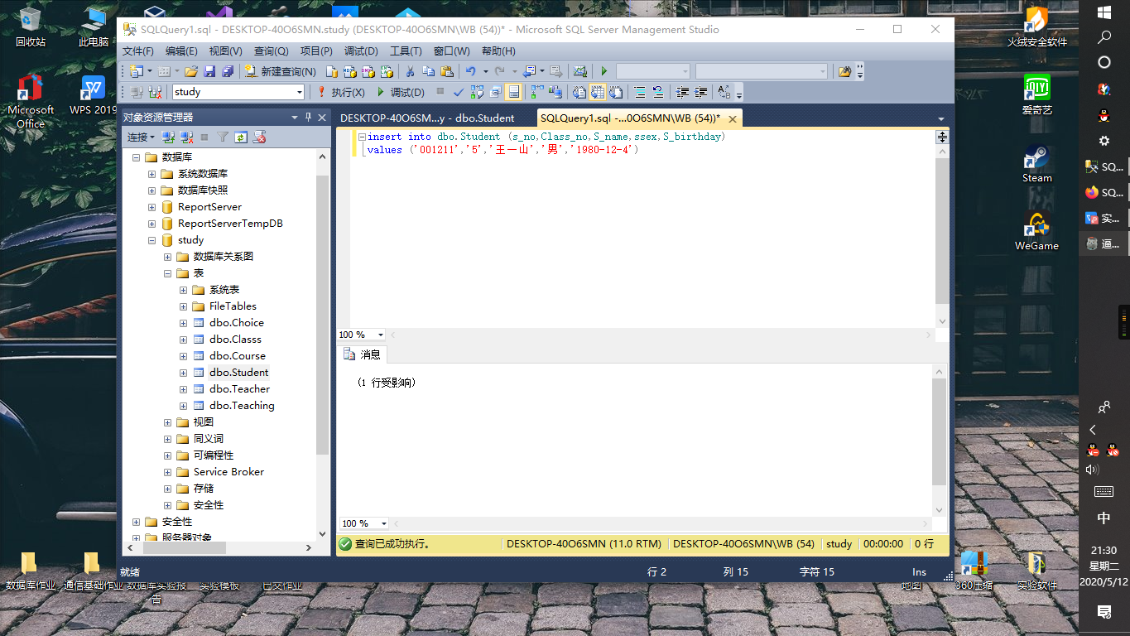  （1）  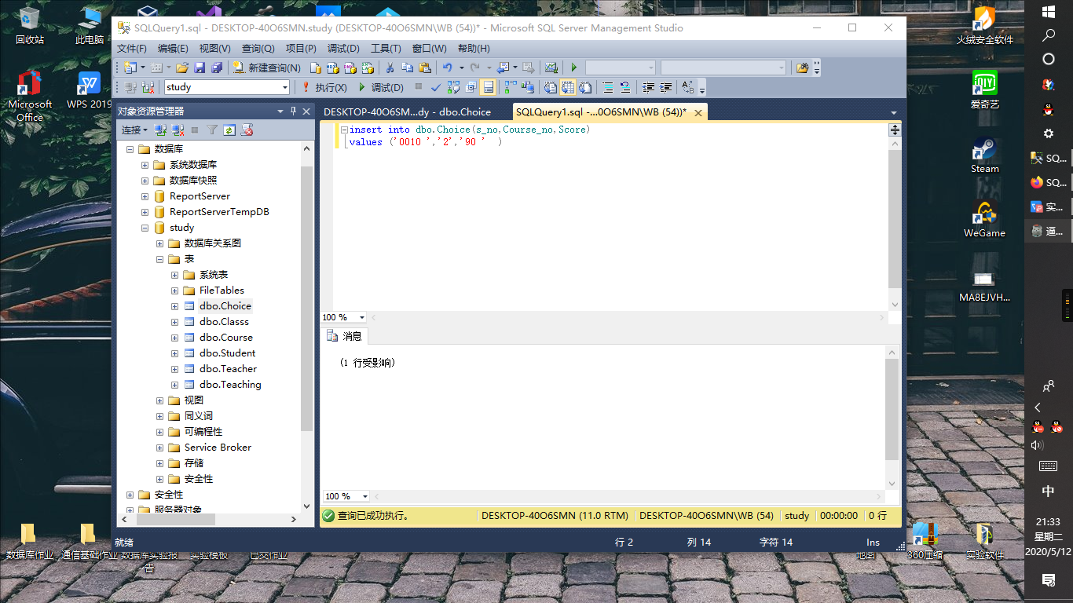  （2）  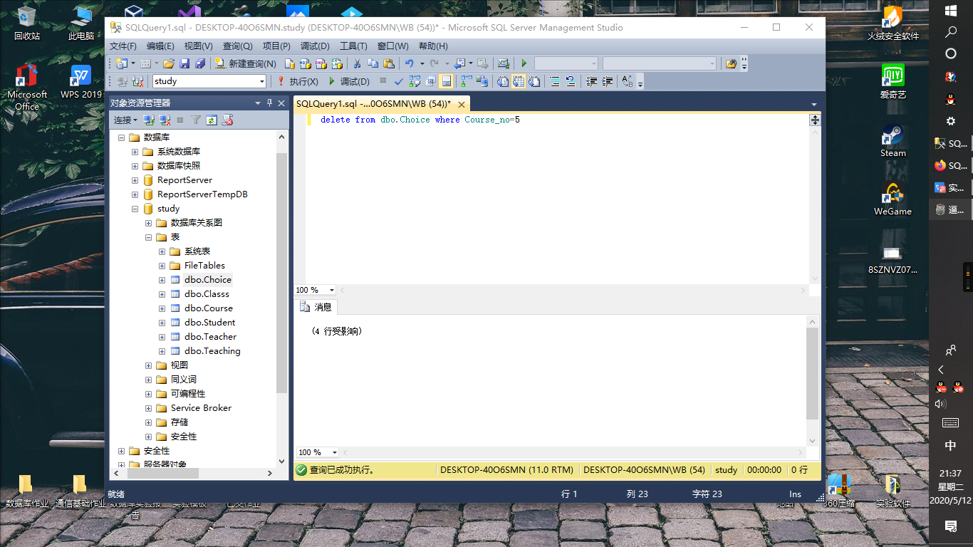  （3）  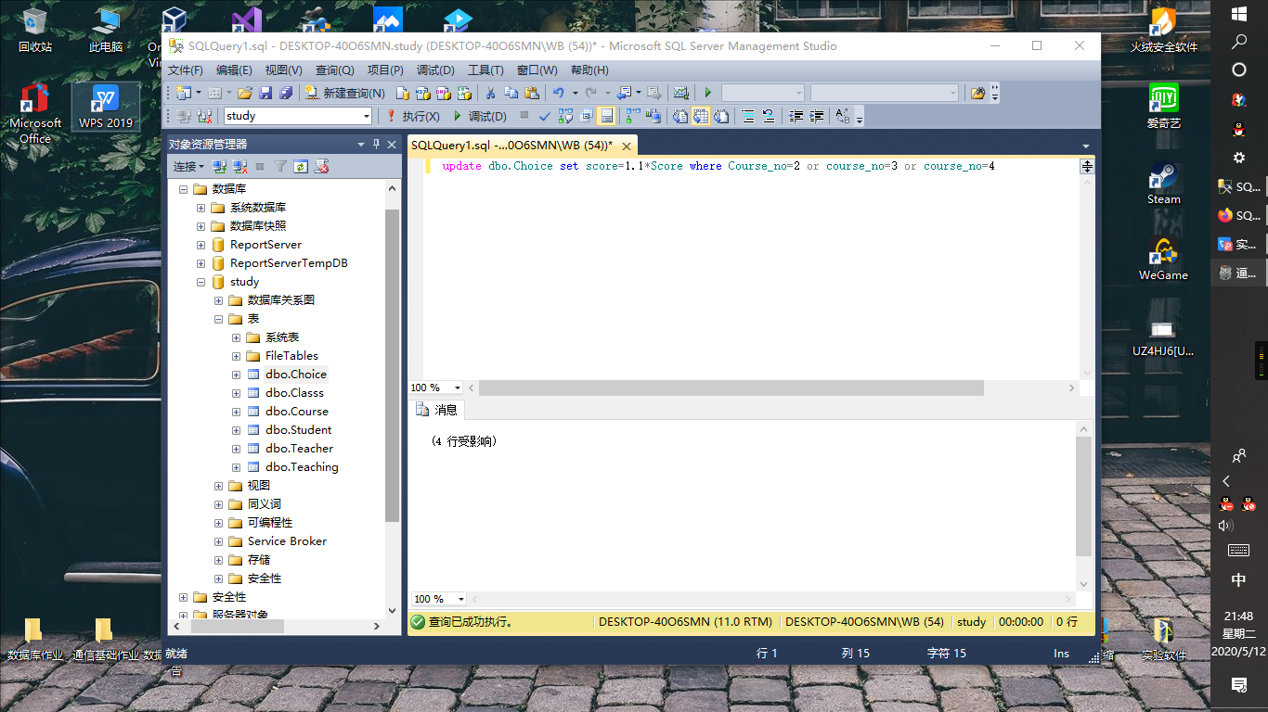  （4）  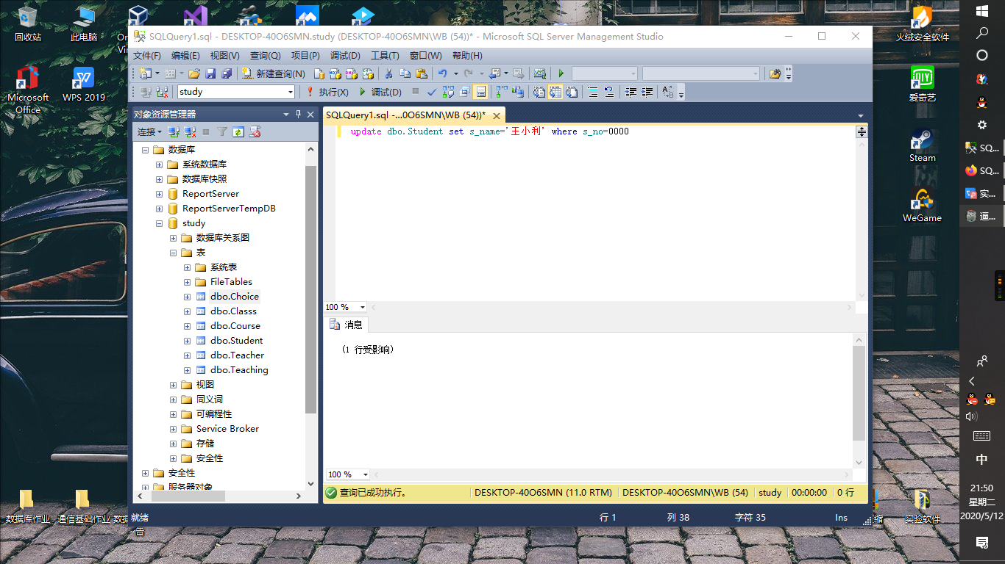  （5）  注：在实验过程中事先创建的表中数据有些没有满足本次实验的题目要求，所以可能存在一些修改，但不妨碍实验结果的成功。
结果分析 | 成功进行了数据的增加、修改和删除操作。实验过程中遇到的  大小问题也都通过朋友或者网络查询解决了，实验较顺利。
感悟心得 | 熟练掌握了数据的增加、修改和删除操作。心得就不必了。

